**Chapitre 2. PRESENTATION DE LA GENDARMERIE**



### **2.1 Généralités**

La gendarmerie nationale fait partie des forces armées. Les règlements militaires imposent à son personnel une discipline, une intégrité et une abnégation. La gendarmerie a, en tout temps, la compétence sur toute l'étendue du territoire national. Cette compétence est générale en matière d'information et en matière d'action, elle n'est limitée que par celle d'agents assermentés exclusivement habilités par des lois particulières dans tel ou tel domaine

La Gendarmerie Nationale est à la fois une Force Armée et une Force de Police. De la prévention à la répression, en passant par l'intervention en réaction aux événements, ses actions quotidiennes, sont très vastes. Sa position à l'intersection du monde civil et du monde militaire, sa pratique de relations interministérielles et interarmées et surtout les pouvoirs judiciaires dont elle dispose facilitent l'accomplissement de ses missions. Ses hommes sont disséminés sur l'ensemble du territoire et sa bonne intégration dans le tissu national, font qu'elle occupe une position privilégiée pour percevoir la globalité de la Sécurité.

### **2.2 Historique**

La Gendarmerie Nationale est issue de la Gendarmerie Française et de la garde de Madagascar. Elle était créée par décret n° 60-102 du 14 Mars 1960.

La présence de la Gendarmerie Française à Madagascar fut caractérisée par les dates suivantes :

1883 : Durant le conflit Franco-Malagasy, arrivée du détachement prévôtal

1895 -1896 : Arrivée du Corps Expéditionnaire Français et implantation du détachement prévôtal

1901 : Détachement de Gendarmerie Coloniale

1902 : Compagnie de Gendarmerie

1904 : Suppression de la Compagnie de Gendarmerie

1931 : Remise en place du détachement de la Gendarmerie de l’Afrique Orientale (Groupement de Gendarmerie de l’Afrique Orientale française en 1957, Gendarmerie de la Zone d’Outre-mer N° 3, en 1959, Inspection de l’arrondissement de la Gendarmerie d’Outre-mer N° 3)

La participation des indigènes dans le domaine de la police s’effectua au sein de la garde auxiliaire de Madagascar dont la constitution passa par plusieurs étapes :

1896 : Garde Civile Indigène (Corps de milice)

1902 : Police Régionale (2.500 Hommes)

1903 : Garde Régionale

1906 : Garde Indigène de Madagascar et Dépendances (3.000 Hommes)

1950 : Garde de Madagascar

1958 : Gardes Auxiliaires de Gendarmerie

En 1960, la Zandarimaria Nasionaly (Z N) a été constituée à l’issue de l’indépendance de Madagascar, réunissant sous un même commandement les unités de la Garde de Madagascar et celles qui constituaient auparavant la Gendarmerie Française.

1969 : Prise de Commandement de la ZN par un Malagasy : Le L/COL RATSIMANDRAVA Richard

1975 : La ZN change d’appellation et devient ZANDARIMARIAM-PIRENENA (ZP)

1996 : Création du SEG chargé de la Gendarmerie dirigé par le Général de Brigade ANDRIAMANANTSOA Guy

2002 : Dissolution du SEG et instauration du Commandement Supérieur de la Gendarmerie Nationale

2003 : Retour à l’ancienne appellation de Commandement de la Gendarmerie Nationale

2009 : Réinstallation du Secrétariat d’état chargé de la Gendarmerie nationale

### **2.3 Recrutement**

Comment devenir gendarme ?

Pour les candidats masculins :

* Être de nationalité malgache
* Être âgé de 20 ans au moins et de 30 ans au plus à la date du recrutement sauf pour les ex-militaires pour lesquels la limite d'âge est reportée à 35 ans à raison d'un an de report par année de service militaire accompli
* Être physiquement apte.
* Avoir une taille au minimum de 1,70 m sans dérogation
* Possède les aptitudes intellectuelles requises.
* Titulaire du diplôme de BEPC au minimum.
* Ne pas être titulaire d'une pension de retraite ou de réforme ou d'un pécule de réforme.
* Ne pas avoir fait l'objet d'une condamnation pour crime ou délit et ne pas être en instance d'être jugé par une juridiction pénale.

Pour les candidates féminines, les critères de candidature sont les suivants :

* Être de nationalité malgache,
* Être âgée de 20 ans au moins et de 26 ans au plus à la date du recrutement.
* Être physiquement apte.
* Avoir une taille au minimum de 1.60 m sans dérogation et pas enceinte.
* Être titulaire du diplôme de BEPC et/ou de spécialisation.
* Ne pas être bénéficiaire d'une pension de retraite ou de réforme ou d'un pécule de réforme.
* Ne pas faire l'objet d'une condamnation pour crime ou délit et ne pas être en instance d'être jugé par une juridiction pénale.

Comment devenir Officier de la Gendarmerie ?

Il y a deux possibilités

* Par voie de concours :
* Si vous êtes civils ou gendarmes non SOC
* Vous pouvez participer au concours d'entrée à l'académie militaire (concours direct ACMIL)
* En troisième année, il y a le choix d'Arme. Vous choisissez la gendarmerie nationale.
* Si vous êtes Gendarmes SOC ou Gradés.
* Vous pouvez participer au concours d'entrée au peloton interarmes (PLA)
* Si vous êtes Grades.
* Vous pouvez participer au concours d'entrée à l'école des officiers de la gendarmerie nationale (EOGN) en France.
* Par voie d'ancienneté (au choix)
* Si vous êtes Gendarme principal hors classe, vous pouvez participer au test d'avancement sur le rang au grade de Sous-lieutenant.
* Si vous êtes gendarme titulaire d'une spécialité bien déterminée qui intéresse particulièrement la gendarmerie nationale, vous pouvez demander à suivre la formation des cadres spécialistes (PFMCS) à l'académie militaire.

### **2.4 Stage et formation organisés au sein de la gendarmerie nationale**

### **2.4.1 Formation initiale**

* Cours pour les Élèves Gendarmes (à ESGN et EGNA)
* Cours d'Applications des Officiers (à ESGN)

### **2.4.2 Stage de préparation an commandement (à l'ESGN)**

* Cours Supérieur de Commandement (CSC) POS 04 FORMATION INITIALE

### **2.4.3 Stage de préparation an commandement (à l'ESGN)**

* Cours Supérieur de Commandement (CSC) POS 04 mois ESGN
* Cours de Perfectionnement des Officiers Subalternes (CPOS) PO 03 mois
* Cours de Brevet professionnel du 1 degré (BPI) PSO 09 mois 15

### **2.4.4 Stage de perfectionnement (à ESGN)**

* Cours de Recyclage des Officiers (CRO) PO 03 mois
* Cours de Perfectionnement des Commandants de Brigade (CPCB) PSO 04 mois

### **2.4.5 Stage De Spécialisation (à ESGN-COM-MDN)**

* Formations diverses PO/PSO 01 mois
* Cours de Certificat de Spécialité n°1-2 (CS1-CS2) PSO 04 mois
* Cours de Brevet de Spécialité n°1-2 (BS1-BS2) PSO 04 mois
* Stage Militaire Professionnel (SMP) PSO 03 mois

### **2.5 Cursus de carrière d'un gendarme**

GENDARME : (Ayant la qualité d'Agent de Police Judiciaire après serment)

Par voie de concours

GRADE : (Ayant la qualité d'Officier de Police Judiciaire après serment)

Par voie de concours ou Avancement sur le rang ou Par voie de spécialisation

OFFICIER :

Par voie de concours :

* Directe
* Peloton inter armes (PIA)
* Peloton spéciale ou peloton de formation militaires des cadres spécialistes (PFMCS)
* Avancement sur le rang

### **2.6 Organigramme de la Gendarmerie**

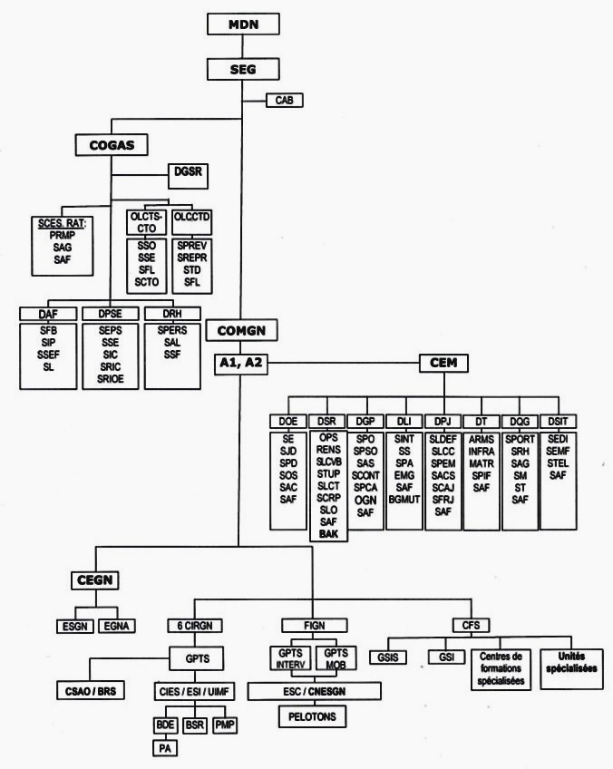

Figure 3. Organigramme de la Gendarmerie

### **2.7 Organigramme de COM/DSIT/SEDI**

Figure 4. Organigramme de COM/DSIT/SEDI

LEGEND :

SEG : Secrétaire d'Etat auprès du Ministère de la Défense nationale chargé de la Gendarmerie

COM GN : Commandant de la Gendarmerie Nationale

CEGN : Commandants des Ecoles et des formations de la gendarmerie nationale

CEM : Chef d'Etat Major

CFS : Commandement des Formations Spécialisées

CIRGN : Circonscription de la Gendarmerie Nationale

COGAS : Coordonnateur Général des Actions Stratégiques

DAF : Direction Administrative et Financière

DGP : Direction de la Gestion du Personnel

DGSR : Direction Générale de la Sécurité Routière

DLI : Direction de la Logistique et de l'Intendance

DOE : Direction de l’Organisation et de l'Emploi

DPJ : Direction de la Police Judiciaire

DPSE : Direction de la Planification, du Suivi et de l'Evaluation

DQG : Direction du Quartier Général

DRH : Direction des Ressources Humaines

DSR Direction de la Sécurité et des Renseignements

DT : Technique de mise en scène

EGNA : Ecole de la Gendarmerie Nationale Ambositra

ESGN : Ecole Supérieure de la gendarmerie nationale

FIGN : Forces d'intervention de la Gendarmerie Nationale

MDN : Ministère de la Défense Nationale

OLCCTD : Office chargé de la Lutte Contre la Corruption et de Traitement des Doléances

OLCTS-CTO Office chargé de la Lutte Contre le Terrorisme, les Stupéfiants et la Criminalité Transnational Organisée

DSIT : Direction du Système d'Information et des Télécommunications

SEDI Service des Etudes et Développement Informatique

SEMF : Service Exploitation, Maintenance et Formation

SAF : Service Administratif et Financier

STEL : Service des Télécommunications

### **2.8 Mission**

La gendarmerie nationale est une force militaire dépendant du Ministère de la défense nationale et sous la responsabilité directe du Secrétariat d’état chargé de la Gendarmerie.

* Ses unités sont implantées presque en zones rurales.
* La Gendarmerie Nationale assure les mêmes tâches que la police nationale sur le plan sécuritaire et la Défense Opérationnelle du Territoire avec l’armée, étant faisant partie intégrante des forces armées.

Elle est divisée en deux :

* La gendarmerie mobile
* La gendarmerie territoriale

La gendarmerie nationale est une force instituée :

* Pour veiller à la sécurité publique
* Assurer le maintien de l’ordre et l’exécution des lois et règlements
* Afin de protéger les institutions, les personnes et les biens

Celles-ci se répartissent comme suit :

LES MISSIONS DE POLICE

- Police judiciaire

* Rechercher les infractions à la loi pénale ;
* Les constater ;
* En rassembler les preuves ;
* En rechercher les auteurs ;

- Police administrative

Son objet essentiel est la sécurité publique.

* Renseignement ;
* Police de la route ;
* Police de l’air, des frontières et des ports ;
* Police des étrangers ;
* Service d’ordre ;
* Protection civile ;
* Secours ;

L’ORDRE PUBLIC ET LA SÉCURITÉ GÉNÉRALE

* Les opérations de maintien de l’ordre ;
* Les escortes sensibles ;
* Les interventions dans le cadre d’opérations judiciaires ;
* Les services d’ordre ;
* La protection des membres des institutions nationaux et étrangers ;
* La protection des points sensibles ;

 MISSIONS D’ORDRE MILITAIRE

* Défense opérationnelle du territoire
* Prévôtale
* Maintien de la paix aux niveaux régional et international